可再生能源建筑一体化集成应用

——彩色光伏板与坡屋顶一体化集成方案

一 集成应用核心思路
本次可再生能源建筑一体化核心为“彩色光伏板与坡屋顶结构一体化集成”，利用坡屋顶闲置屋面面积，将灰蓝色、浅蓝色交错布置的彩色光伏板作为屋面围护系统的组成部分，替代传统屋面装饰层，实现“发电+装饰+围护”三重功能融合。光伏系统采用分布式并网设计，所产生电能优先供给建筑内部负荷，余电上网，提升建筑能源自给率，契合低碳建筑发展需求。
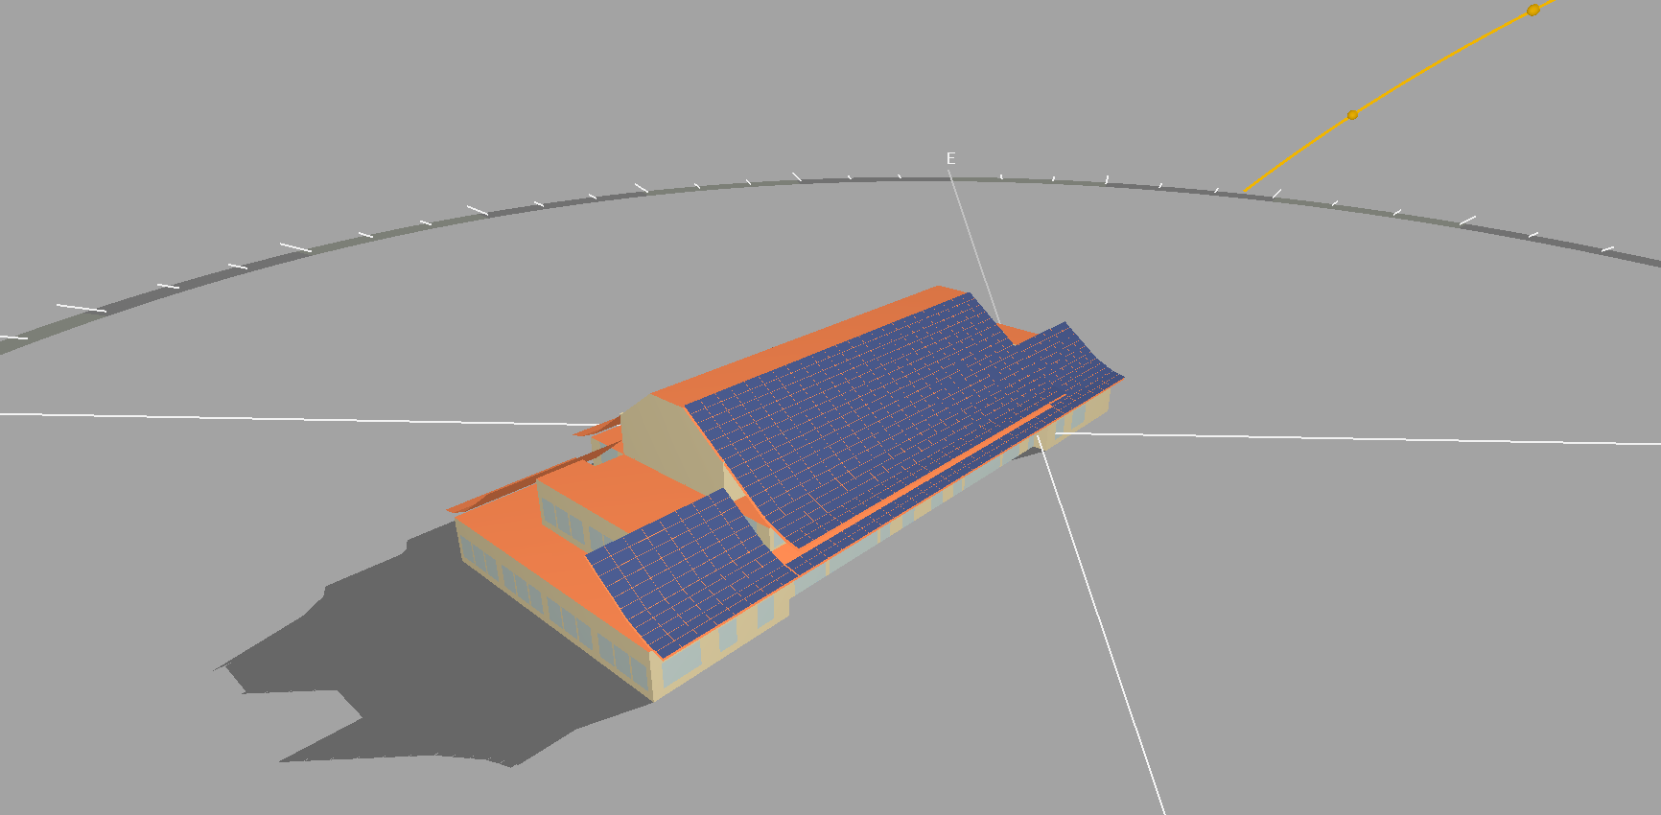
图 光伏板布置图

二 核心产品参数（真实产品适配选型）
产品名称 | 型号规格 | 核心性能指标 | 选型依据
高效彩色单晶硅光伏组件（灰蓝色/浅蓝色） | 尺寸2200x1024mm  128块，功率450W | 转换效率20%，开路电压38.5V，短路电流10.5A，工作温度-40℃~85℃，抗风压强≥2400Pa，防火等级A级 | 适配坡屋顶尺寸，彩色涂层满足建筑外观需求，抗风抗压性能匹配屋面受力环境
高效彩色单晶硅光伏组件（灰蓝色/浅蓝色） | 尺寸2200x1046  120块，功率460W | 转换效率20%，开路电压38.5V，短路电流10.5A，工作温度-40℃~85℃，抗风压强≥2400Pa，防火等级A级 | 适配坡屋顶尺寸，彩色涂层满足建筑外观需求，抗风抗压性能匹配屋面受力环境
高效彩色单晶硅光伏组件（灰蓝色/浅蓝色） | 尺寸2200x1225  384块，功率540W | 转换效率20%，开路电压38.5V，短路电流10.5A，工作温度-40℃~85℃，抗风压强≥2400Pa，防火等级A级 | 适配坡屋顶尺寸，彩色涂层满足建筑外观需求，抗风抗压性能匹配屋面受力环境
光伏逆变器 | 组串式,型号SUN2000  额定功率6750kp | 转换效率96%，工作电压600V，MPPT路数2 | 适配光伏组件串并联方式，提升系统整体发电效率
光伏支架 | 铝合金材质，适配坡屋顶倾角 | 屈服强度≥205MPa，防腐等级C4，承载能力≥1.5kN/m² | 与预制屋面板单元预留支座匹配，轻量化设计减少屋面荷载

三 实施方案

1 系统组成
本系统由彩色光伏组件、铝合金支架、组串式逆变器、汇流箱、并网柜及线缆组成。光伏组件按灰蓝色与浅蓝色交错排布，每20块组件串联为1个组串，每个组串接入1台汇流箱，汇流箱输出端连接逆变器，逆变器将直流电转换为交流电后接入并网柜，实现与建筑配电系统的并网运行。

2 安装流程
① 基层验收：确认预制屋面板单元安装完成，预留支座位置准确、牢固；
② 支架安装：将定制铝合金支架通过膨胀螺栓固定于预制屋面板预留支座，调整支架倾角与屋面平行，确保支架水平度、垂直度偏差≤2mm；
③ 光伏组件安装：将彩色光伏板逐块固定于支架上，采用压块式固定方式，避免破坏光伏板边缘，组件间缝隙采用耐候密封胶填充，防止雨水渗透；
④ 电气接线：按组串划分完成组件串联，连接汇流箱、逆变器及并网柜，线缆采用阻燃电缆，沿钢架与龙骨间隙敷设，做好防雷接地处理；
⑤ 系统调试：检测组件开路电压、短路电流，调试逆变器MPPT跟踪功能，进行并网前绝缘测试与接地电阻测试（接地电阻≤4Ω），合格后并网运行。

3 环境适配措施
① 抗风措施：支架与屋面采用多点固定，组件压块间距≤500mm，经风洞试验验证可抵御12级大风；
② 防水措施：组件安装节点增设防水垫片，组件间密封胶选用耐候性硅酮胶，使用寿命≥25年；
③ 散热措施：光伏组件与预制屋面板间预留150mm通风间隙，利用自然通风降低组件工作温度，提升发电效率；
④ 防雷措施：光伏系统与建筑整体防雷体系连接，组件边框、支架、逆变器外壳均可靠接地，避免雷击损坏设备。

4 产能预估
坡屋可铺设彩色光伏组件总数量为632块，组件面积达1600㎡，总装机容量为320.160kW。咸阳年平均日照时数1401h、系统年平均效率85.3%，计算年发电量为：325.39MWh。项目全年总电耗约71.6万 kWh，可再生能源覆盖率达454%，可减少二氧化碳排放165.87吨，具备显著的能源效益与环境效益。

5 总结
本彩色光伏板与坡屋顶一体化集成方案，通过产品参数精准适配、安装工艺与屋面结构协同、环境适配措施保障，实现了可再生能源与建筑的深度融合。产能预估表明，系统可稳定为建筑提供清洁能源，降低建筑能耗，符合绿色建筑与双碳目标要求，具备良好的推广应用价值。

